PRYMICJE KS. HENRYKA OPOLKI 25 maja 1958 r.

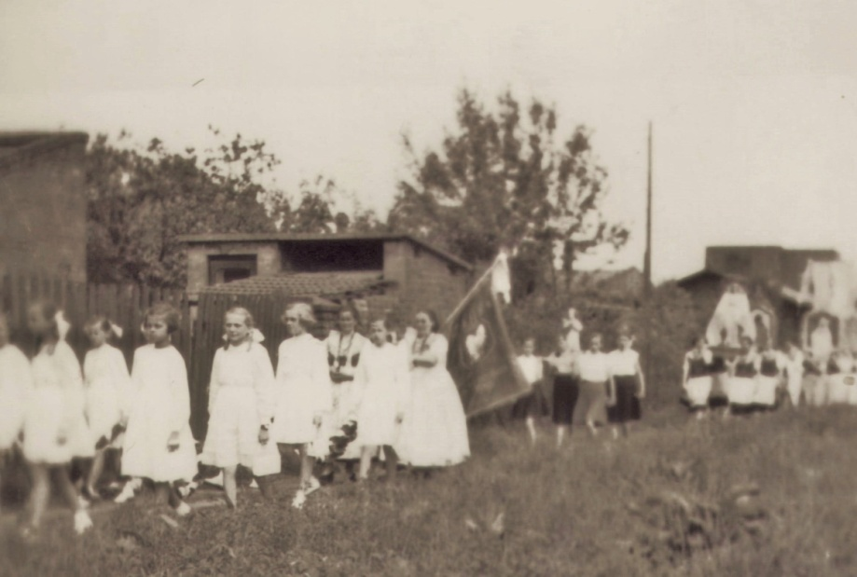
Orszak parafian w drodze do domu rodzinnego Księdza Prymicjanta
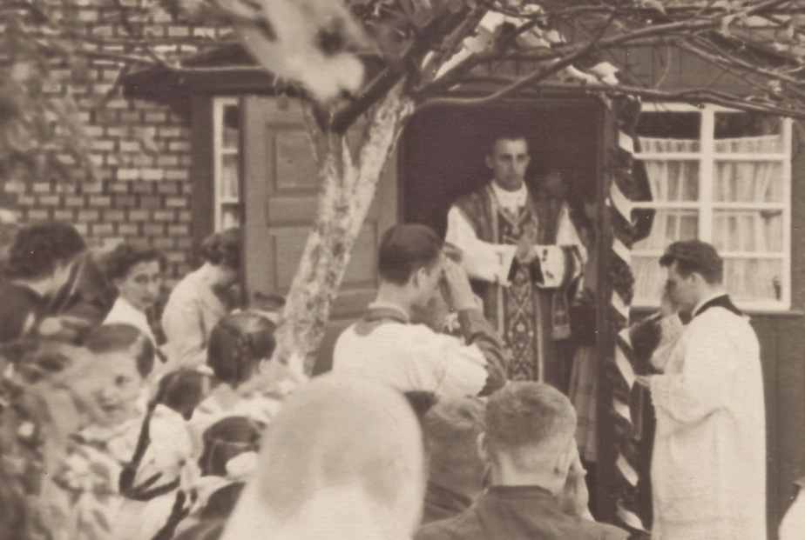
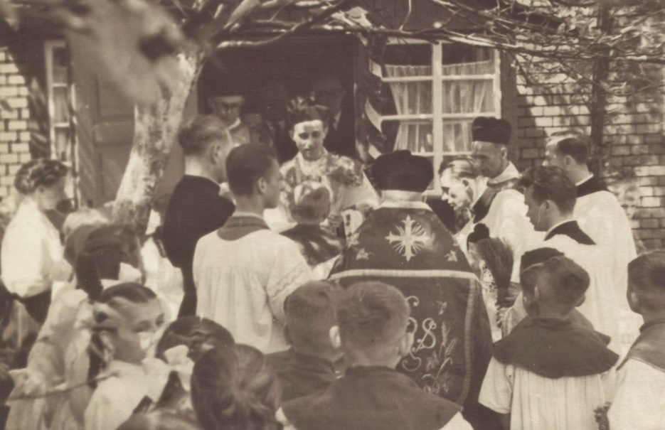
Powitanie neoprezbitera

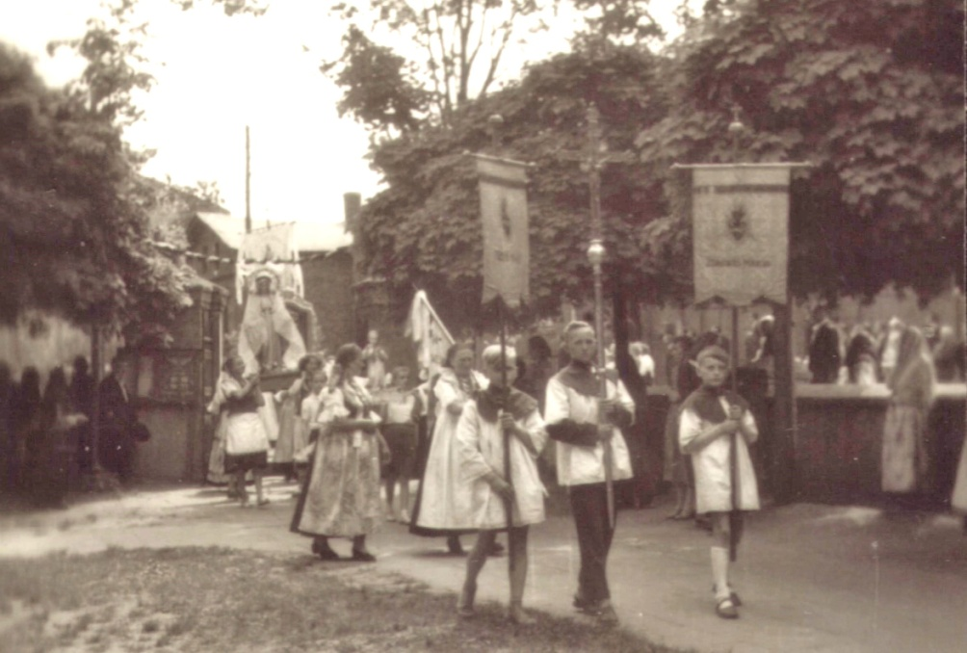
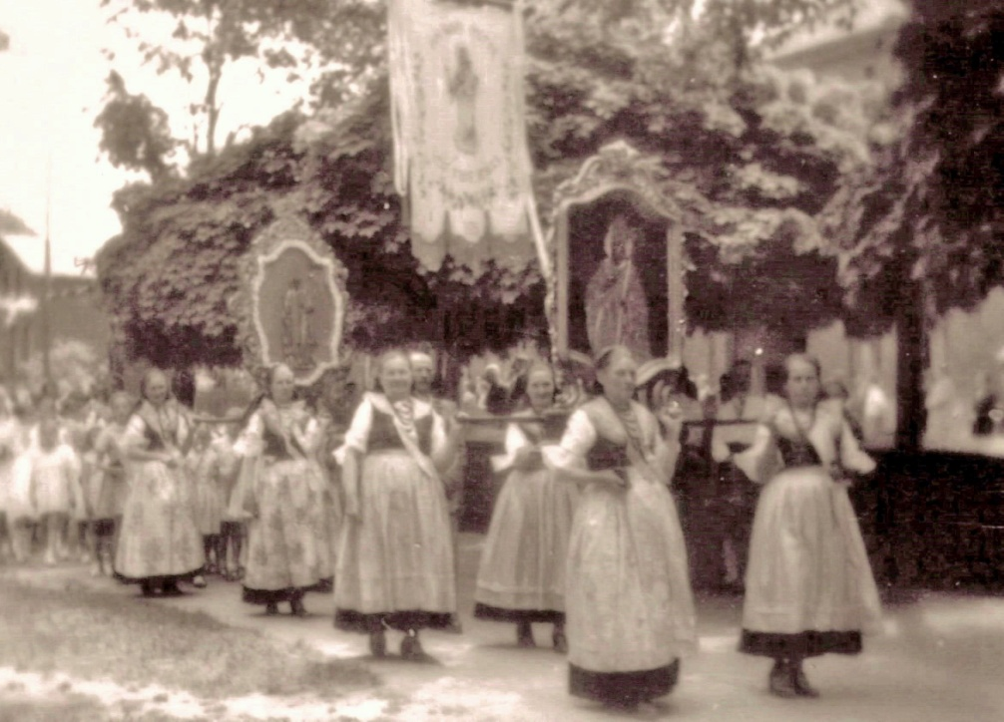
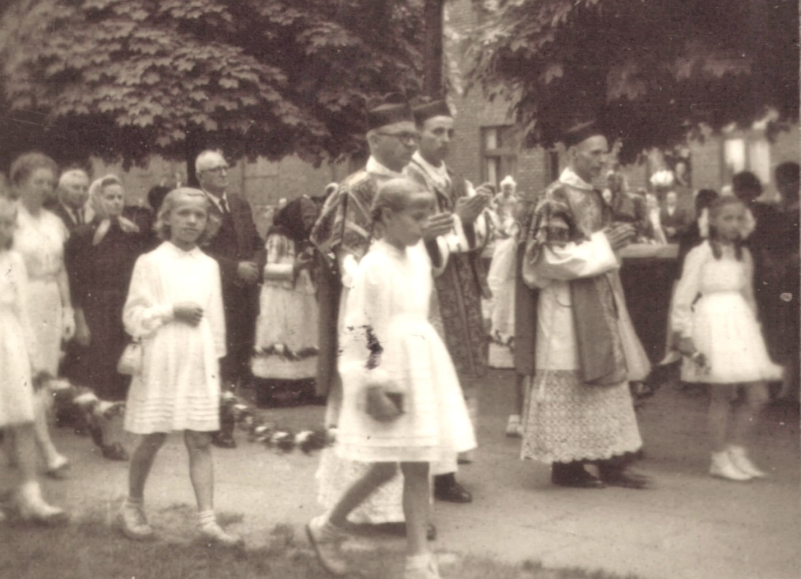 Orszak prowadzący Księdza Prymicjanta na Mszę św. w kościele św. Wawrzyńca

Prima missa ks. Henryka Opolki
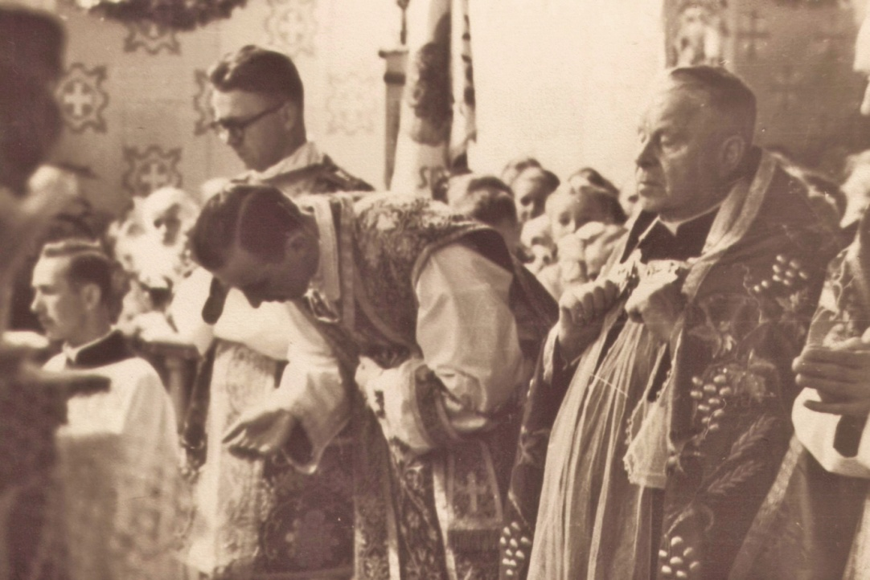
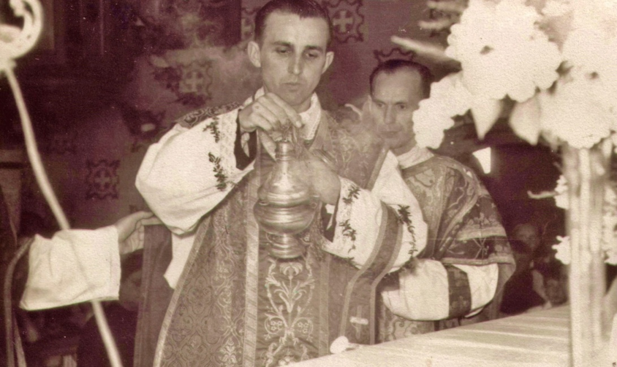
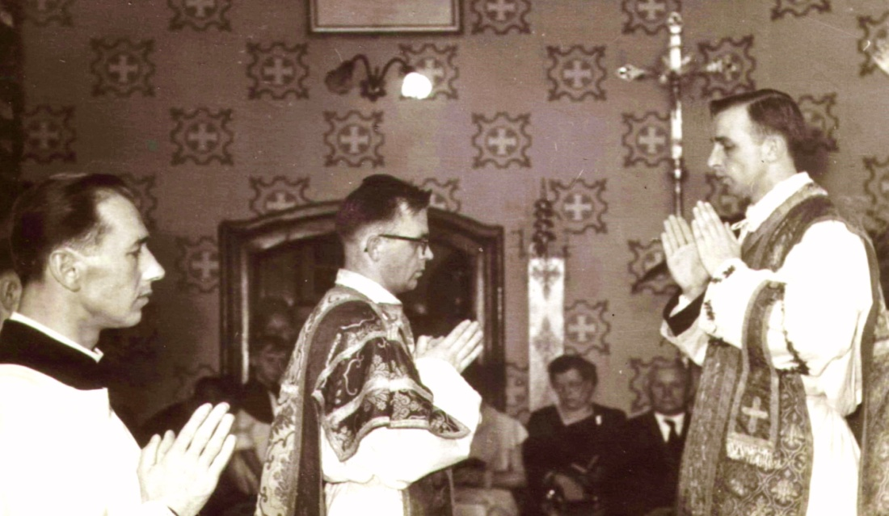

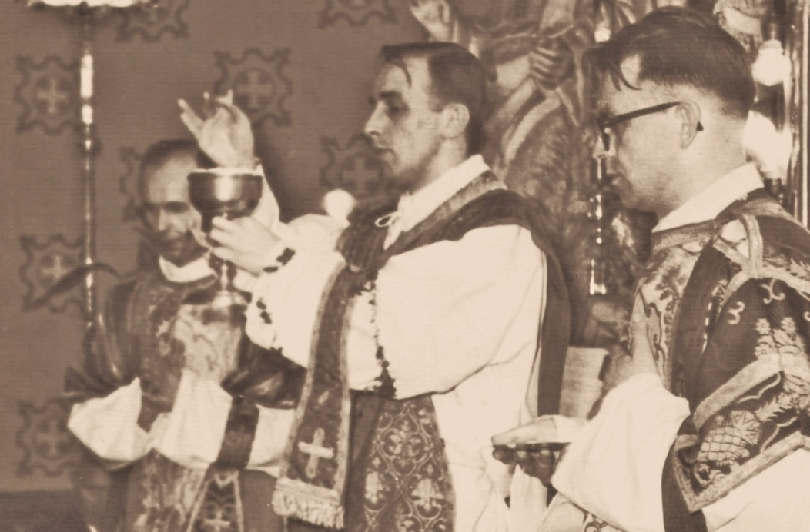
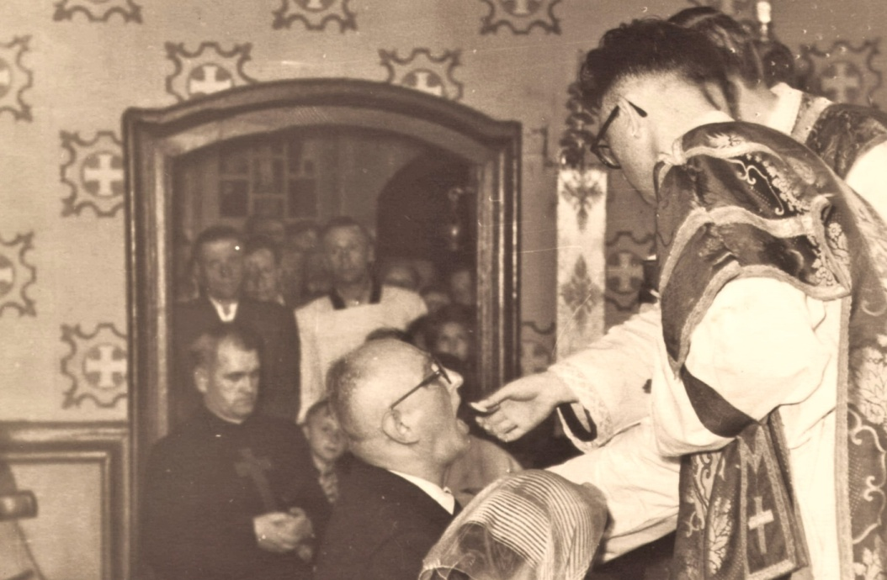
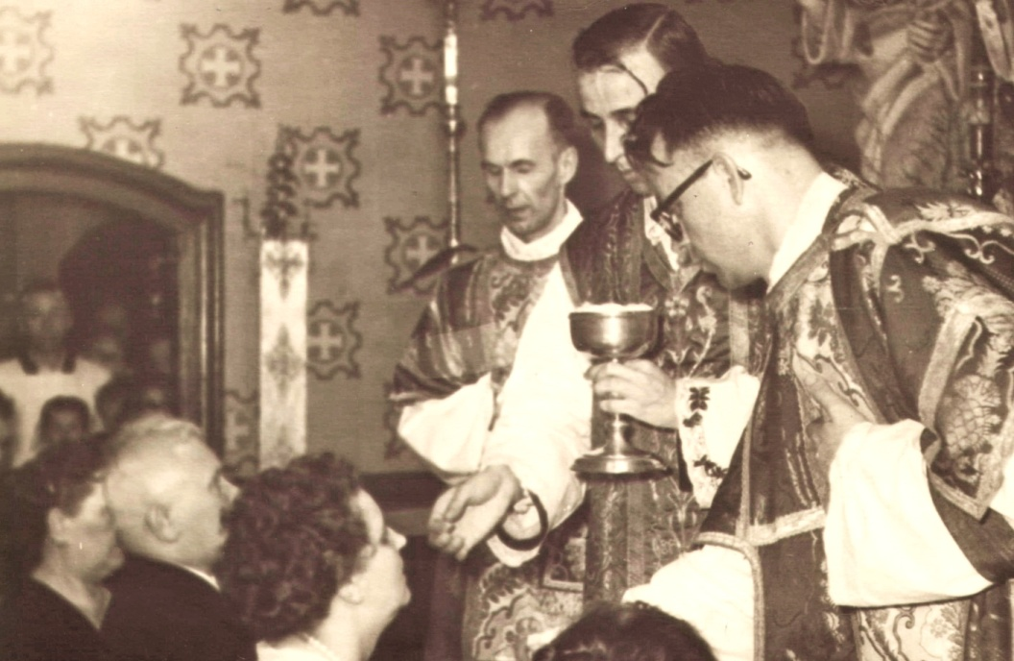 Eucharystia rodziców i siostry

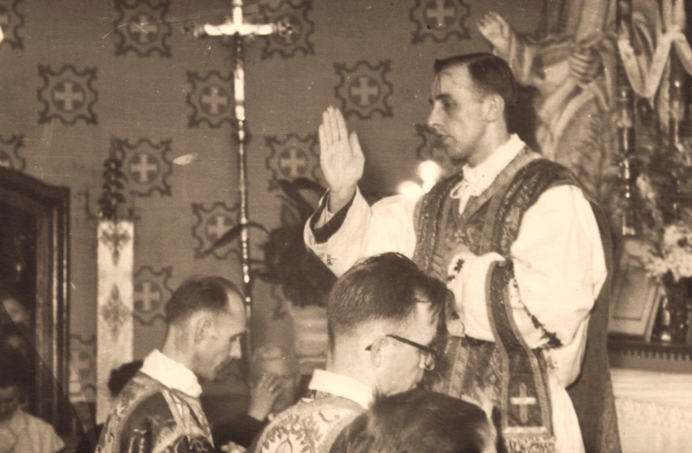 Błogosławieństwo koncelebransów - ks. Romana Korusa i ks. Michała Szafarskiego
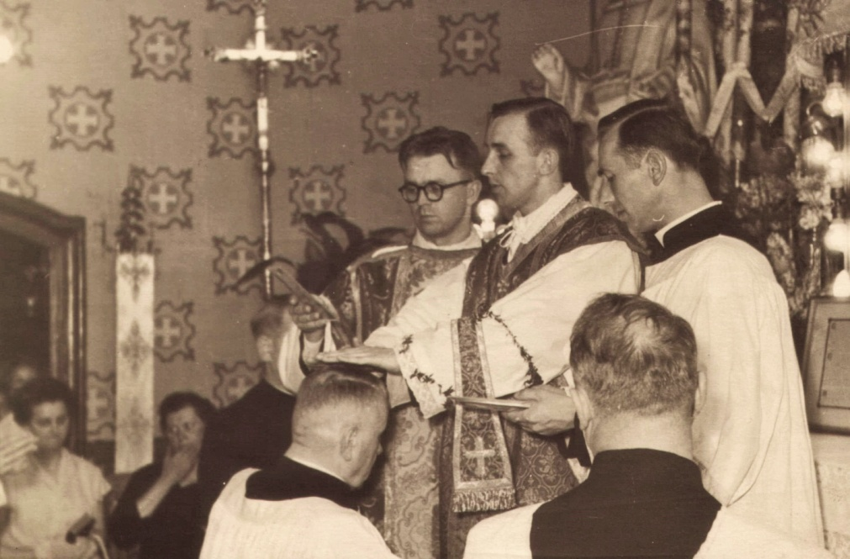 Błogosławieństwo proboszcza ks. Ludwika Dudka
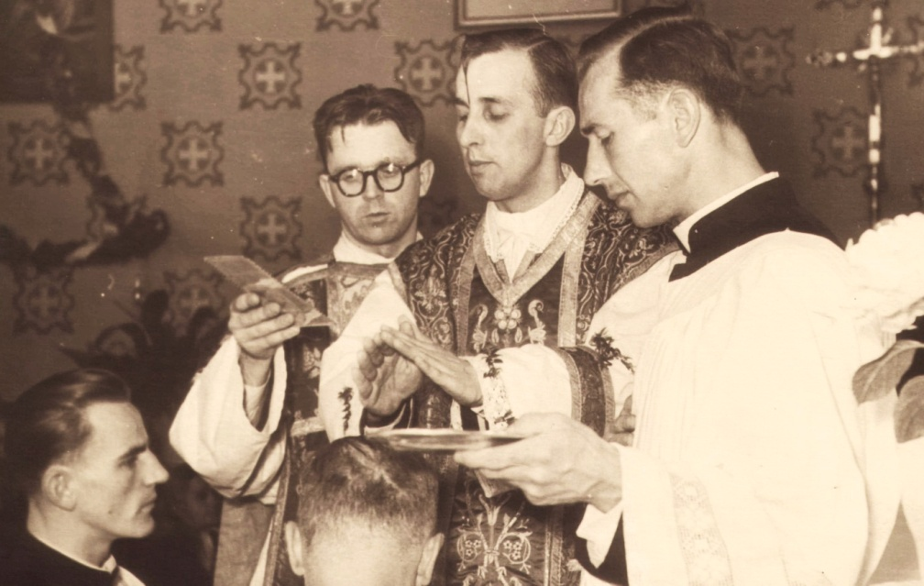 Błogosławieństwo wikariusza ks. Zenona Raczyńskiego. Asystują ks. Michal Szafarski i ks. Stanisław Ratoń

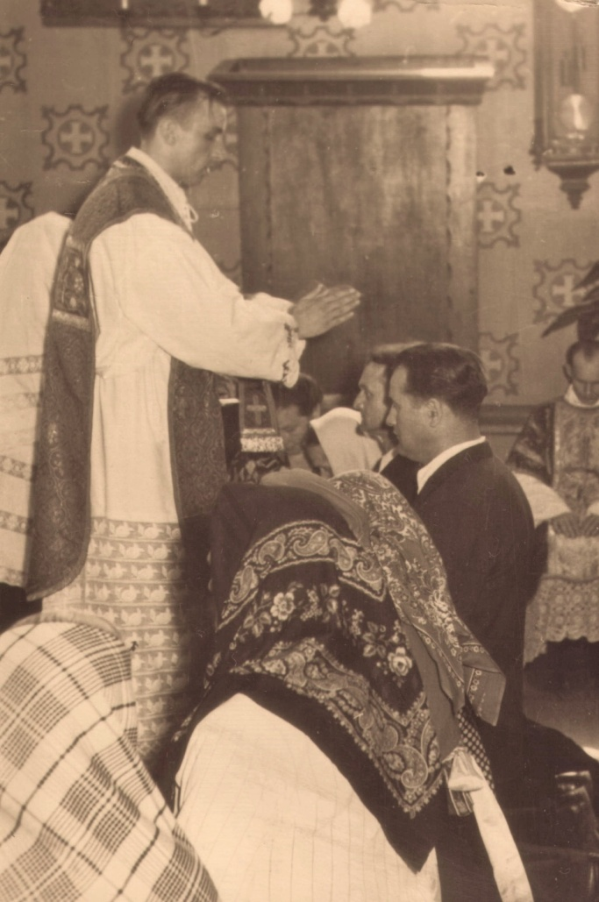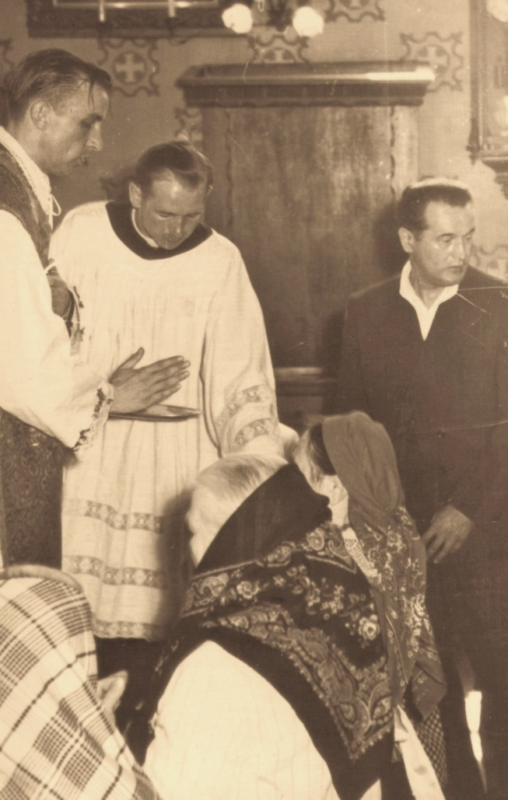
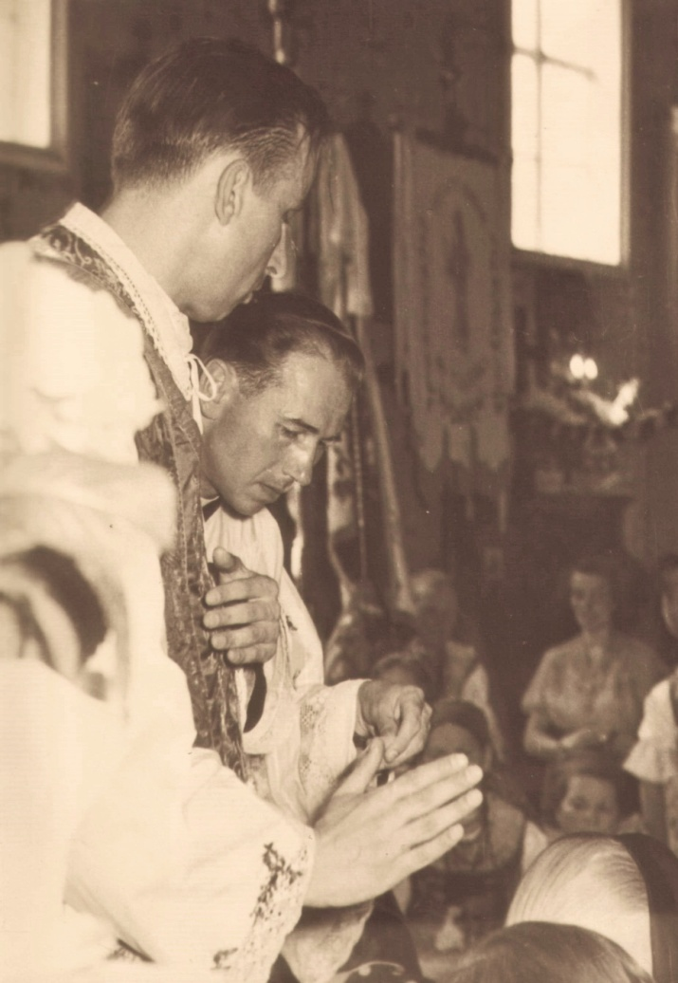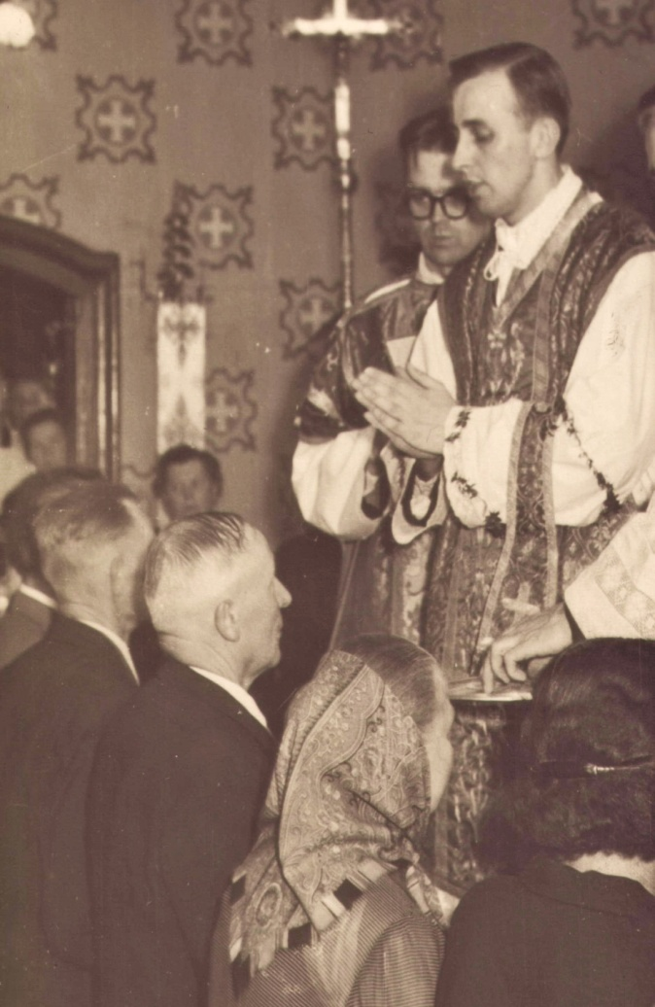
Błogosławieństwo parafian

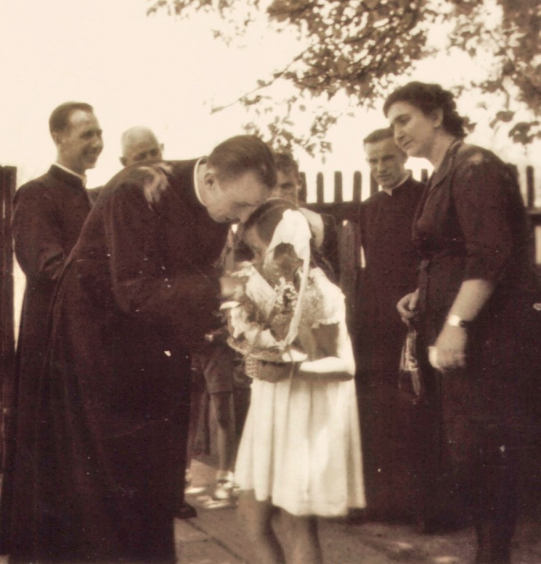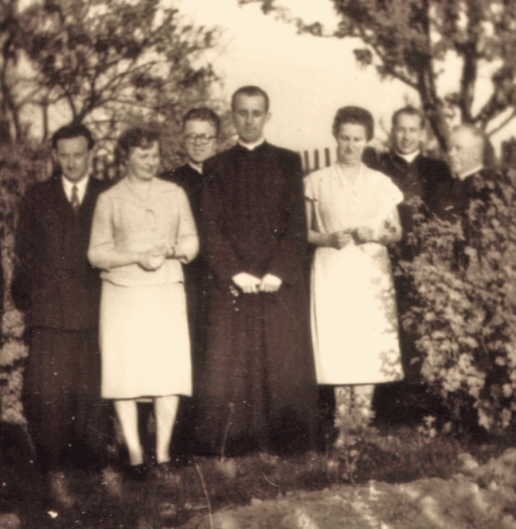
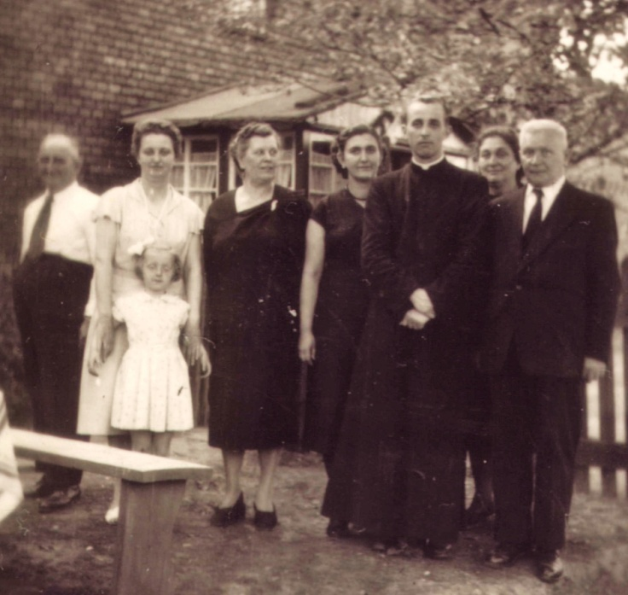
Pełne radości płynącej z celebracji Mszy św. Prymicyjnej spotkanie z rodziną i przyjaciółmi

Ksiądz Henryk Opolka został wyświęcony na prezbitera przez arcybiskupa lwowskiego Eugeniusza Baziaka, w Krakowie 22 maja 1958 r.

Opracowała Halina Gajdzik

